[](http://www.denhulst.be/)

Beste ouders

Week 3 van een “rare, nare tijd” gaat van start.

Onze leerkrachten blijven hun best doen om met jullie kinderen contact te houden.

Zaterdag stuurde ik een mail i.v.m. opvang tijdens de paasvakantie.

**Dinsdag 31 maart** moet ik de aantallen doorgeven van de kinderen die opvang nodig hebben . Vergeet dus de link niet te openen en in te vullen moest jouw kind opvang nodig hebben.

Is je kind niet ingeschreven, kunnen wij geen opvang voorzien.

In bijlage steekt een blad met een heleboel websites waar uw kind kan oefenen. Allemaal vrijblijvend. Best is nog steeds het gebruik van Bingel, daar kunnen onze leerkrachten ook mee volgen wat je kind maakt en of het goed gemaakt wordt.

Bundels gaan we donderdag niet meer voorzien, vermits het volgende week paasvakantie is.

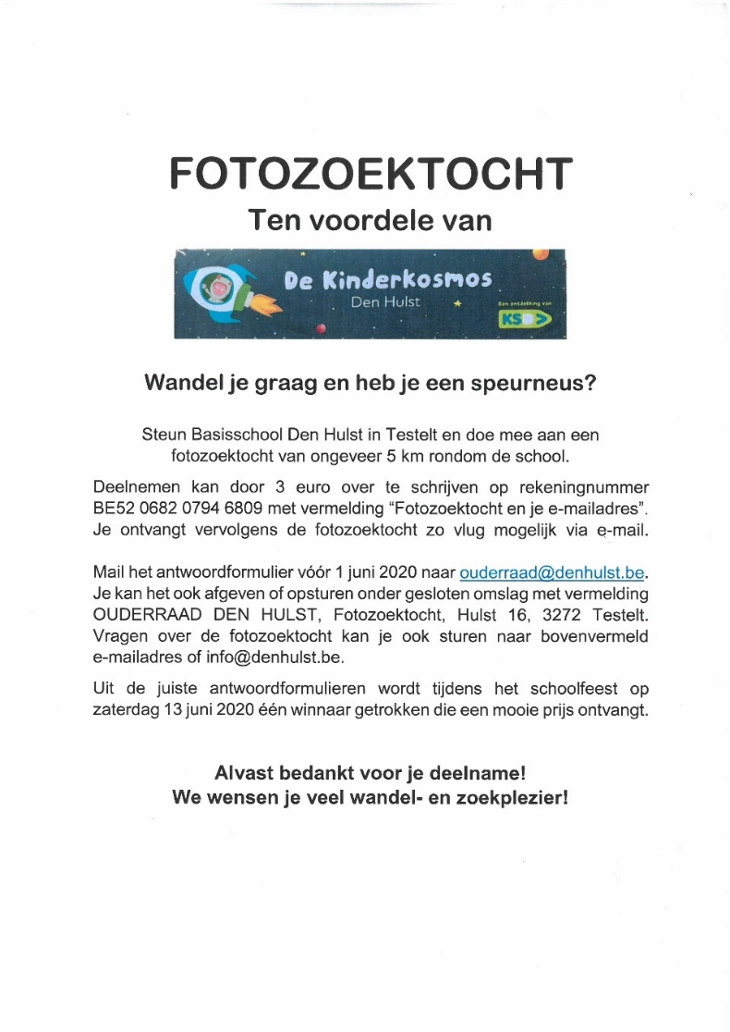

Graag zou ik nog reclame willen maken voor de fotozoektocht van

de ouderraad. Met de mooie weersverwachtingen in zicht kan dit

een mooie activiteit voor het gezin zijn.

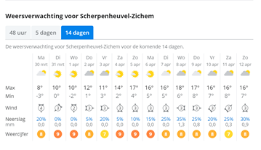

Deelnemen aan de fotozoektocht kan vanaf nu eenvoudiger door een mailtje te sturen naar [info@denhulst.be](mailto:info@denhulst.be). Ook je antwoordformulier, stuur je naar dit e-mailadres. Wil je de prijs in de wacht slepen? Schrijf dan €3 over op BE52 0682 0794 6809 met vermelding van je naam + deelname fotozoektocht. Enkel uit de deelnemende formulieren, wordt een winnaar geloot!

Geniet al wandelend van het mooie weer de volgende dagen!

**Moest je online inkopen doen, vergeet Trooper dan niet . ☺ .**

De (ouder)nieuwsbrief van april zal pas gemaakt worden als ik zelf meer zicht krijg op de situatie.

Draag zorg voor elkaar , maar ook voor jezelf !

Met vriendelijke groeten

Lieve Vangenechten , directeur a.i.